# 好拓客活动需求

## 一、活动规则

1. 渠道限制

好拓客推客、数字门店

2、活动时间

2024.09.02 - 2024.10.31

进件奖、瓜分奖、周排行为2024.09.02-2024.10.27共8周

月排行为2024.09.02 - 2024.10.31

3、报名规则

进件瓜分活动：点击页面报名

排行榜活动：默认全部业务员报名

4、活动规则

**4.1进件奖**

活动对象：全部报名的业务员。

在活动时间范围内产生的订单且在活动时间范围内达到有效进件，即符合活动奖励规则。

参加活动的产品以控台配置为准。

有效进件的定义：订单状态变为意向用户以外的任何状态即视为有效进件。

每个有效进件，奖励业务员10元。

**4.2瓜分奖**

活动对象：全部报名的业务员。

参加活动的产品以控台配置为准。

在活动时间范围内达到第一级结算标准的订单，记录达标1。

活动期结束后，根据达标数量，人工计算发放奖励金额，导入发放奖励。

**4.3周排行**

活动对象：**全部报名的业务员（系统自动报名）。**

参加活动的产品以控台配置为准。

**在活动时间范围内（每周）**达到第一级结算标准的订单，按照达标订单数排名。最终排名及明细数据按周提供给好拓客团队。

**4.4月排行**

活动对象：**全部报名的业务员（系统自动报名）。**

参加活动的产品以控台配置为准。

**在活动时间范围内（每月）**达到第一级结算标准的订单，按照达标订单数排名。最终排名及明细数据按周提供给好拓客团队。

## 二、控台数据查询

**1、进件奖活动**

|  |  |
| --- | --- |
| **活动更新字段** | **字段说明** |
| 报名时间 | 用户页面点击报名的时间 |
| 活动达标情况 | 默认“未达标”。  产生一个有效进件的更新为已达标 |
| 活动达标时间 | 第一笔符合有效进件的订单的第一次达到该状态的更新时间 |

**2、瓜分奖活动**

|  |  |
| --- | --- |
| **活动更新字段** | **字段说明** |
| 报名时间 | 用户页面点击报名的时间 |
| 活动达标情况 | 默认“未达标”。  业务员第一笔达标订单更新为已达标 |
| 活动达标时间 | 第一笔达标订单的达标时间 |

**3、周排行活动**

|  |  |
| --- | --- |
| **活动更新字段** | **字段说明** |
| 报名时间 | 系统自动完成报名时间 |
| 活动达标情况 | 默认“未达标”。  业务员第一笔达标订单更新为已达标 |
| 活动达标时间 | 第一笔达标订单的达标时间 |

**4、月排行活动**

|  |  |
| --- | --- |
| **活动更新字段** | **字段说明** |
| 报名时间 | 系统自动完成报名时间 |
| 活动达标情况 | 默认“未达标”。  业务员第一笔达标订单更新为已达标 |
| 活动达标时间 | 第一笔达标订单的达标时间 |

## 控台-活动奖励导入

活动奖励结算管理菜单批量导入模板修改：

增加子活动id，非必填。若有值，导入时需与系统中id匹配，不匹配的报错。

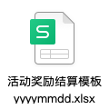

## 四、活动页面

### 进件瓜分活动页面

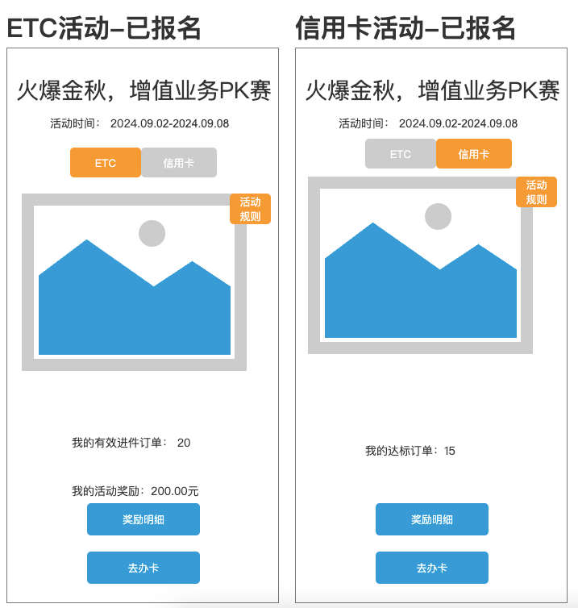

2.1ETC页面显示当期活动当前业务员符合活动条件的产品的有效进件订单数，活动奖励金额（活动奖励金额=有效进件订单数*10）

2.2信用卡页面展示当期活动当前业务员符合活动条件的产品的达标订单数

### 进件瓜分明细页面

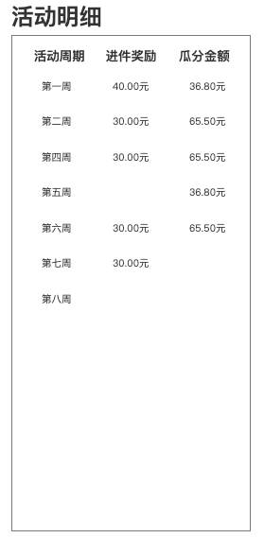

第一列展示第一周-第八周（按子活动开始日期判断所属周期，对应后两列金额）

进件奖励为对应周（子活动提前配置）的进件奖励合计金额。

瓜分金额为控台导入的（子活动编号与配置的一致的数据）已发放的奖励金额。

## 3、周排行、月排行页面

因周排行、月排行需手工处理数据，不做展示页面，运营根据每日数据，手工制作展示内容，通过禁用的推广攻略内容进行展示。

## 4、定时上下架优化

1. 发布-业务发布-推客卡片、推客产品发布的新建、修改中的上下架时间增加到秒的设置，设置后的时间按照精确到小时执行，定时任务每小时执行一次，将需要自动上下架的配置进行处理。
2. 发布-业务发布-推客银行，增加新建、修改时自动上下架选项和上下架时间配置，配置精确到秒，设置后时间也按照精确到小时执行，定时任务每小时执行一次，将需要自动上下架的配置进行处理。